

ЗВІТ

про виконання лабораторної роботи №5

з дисципліни
Аналіз програмного забезпечення

Тема роботи:
AWS EC2

Виконала студентка: гр. 121-22-1
Черкашина (Орловська) Євгенія Олегівна

Перевірив: доц. Мінєєв О.С.
ас. Шевченко Ю.О.

Дніпро
2025
Практична робота №5
Тема: AWS EC2
Мета: набування навичок створення та розміщення віртуального сервера за допомогою AWS EC2
Хід роботи
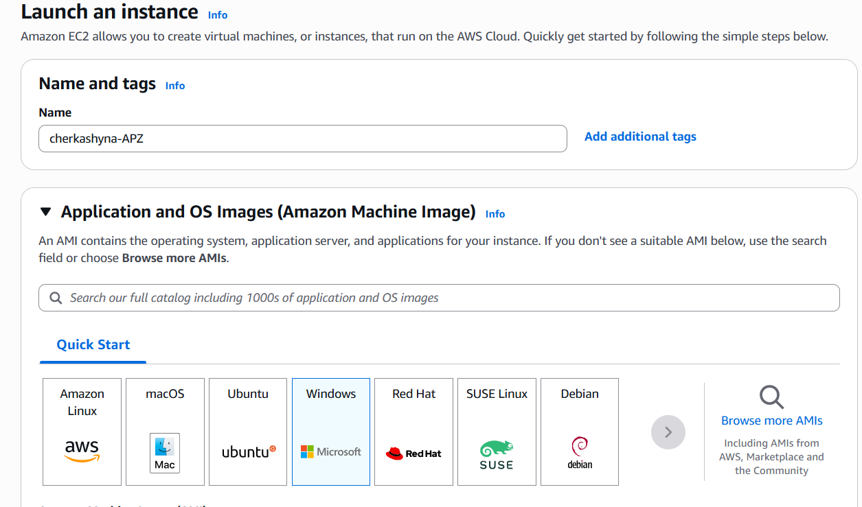
Рис. 1 Створення та запуск Instance

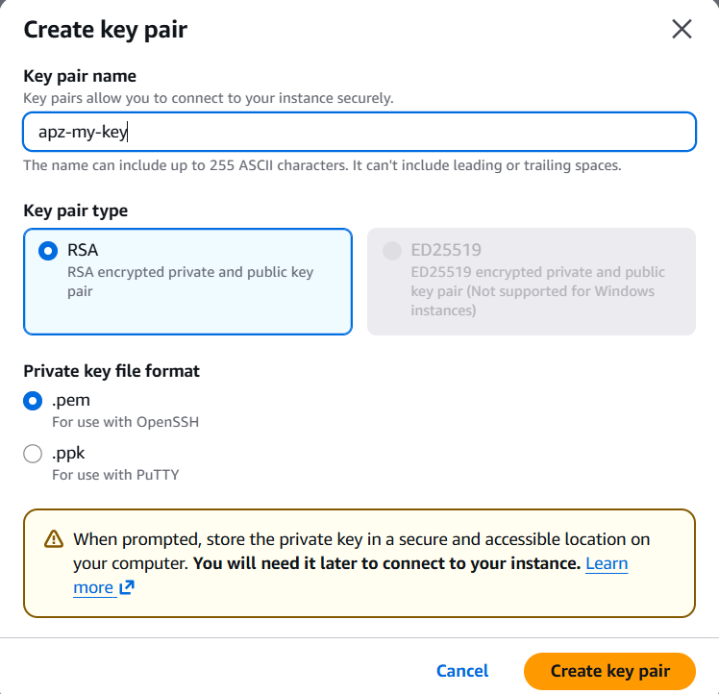
Рис. 2 Створення key pair
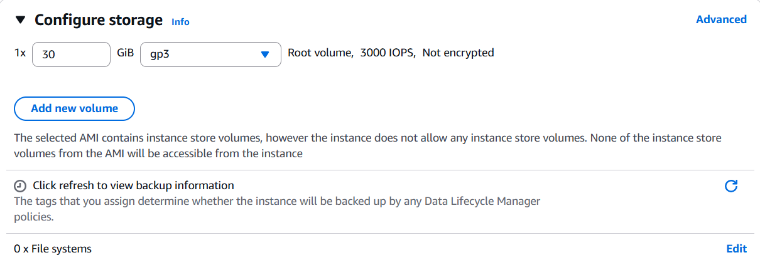
Рис. 3 Налаштування Configure storage


Рис. 4 Успішне створення Instance

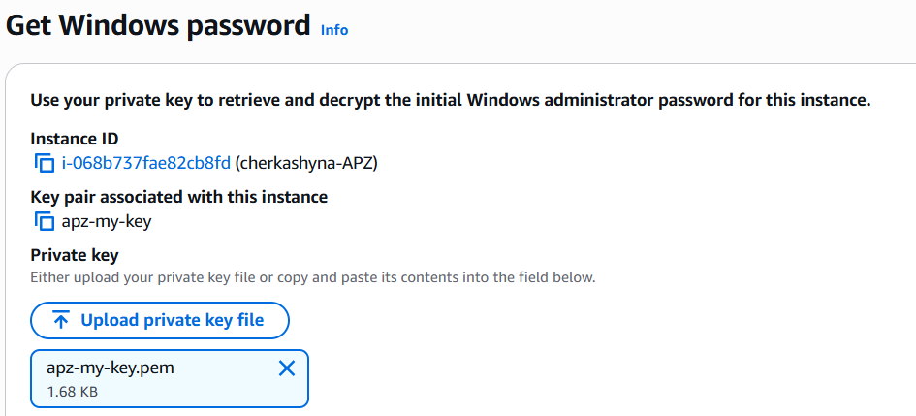
Рис. 5 Windows password

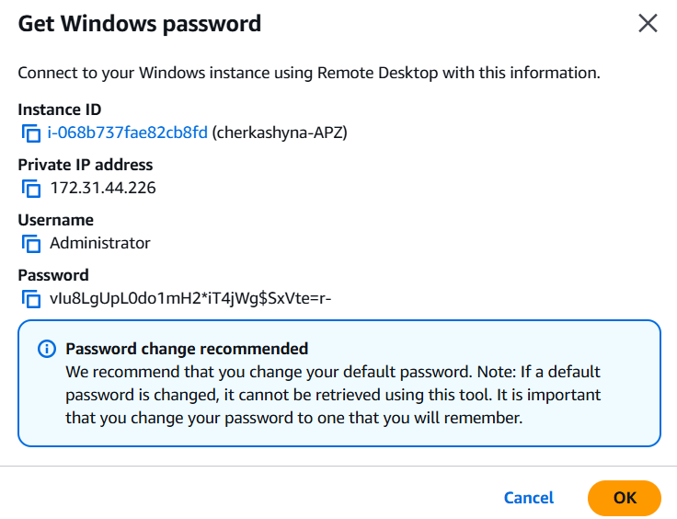
Рис. 6 Отримання Windows password

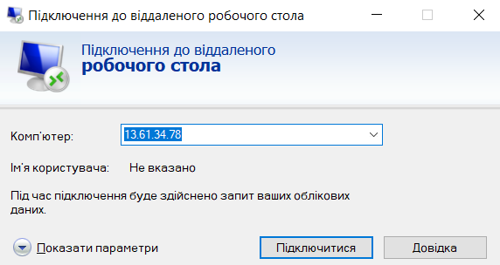
Рис. 7 Введення ІР комп’ютера

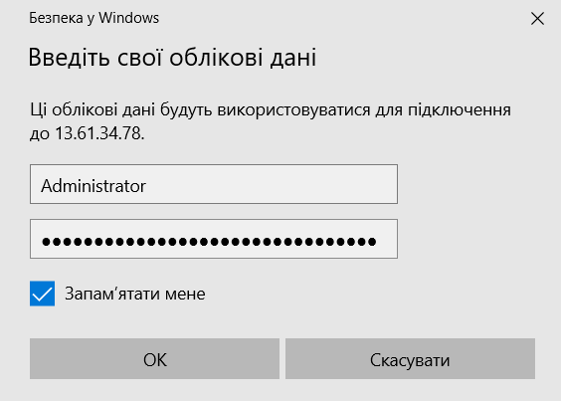
Рис. 8 Введення імені користувача та пароля
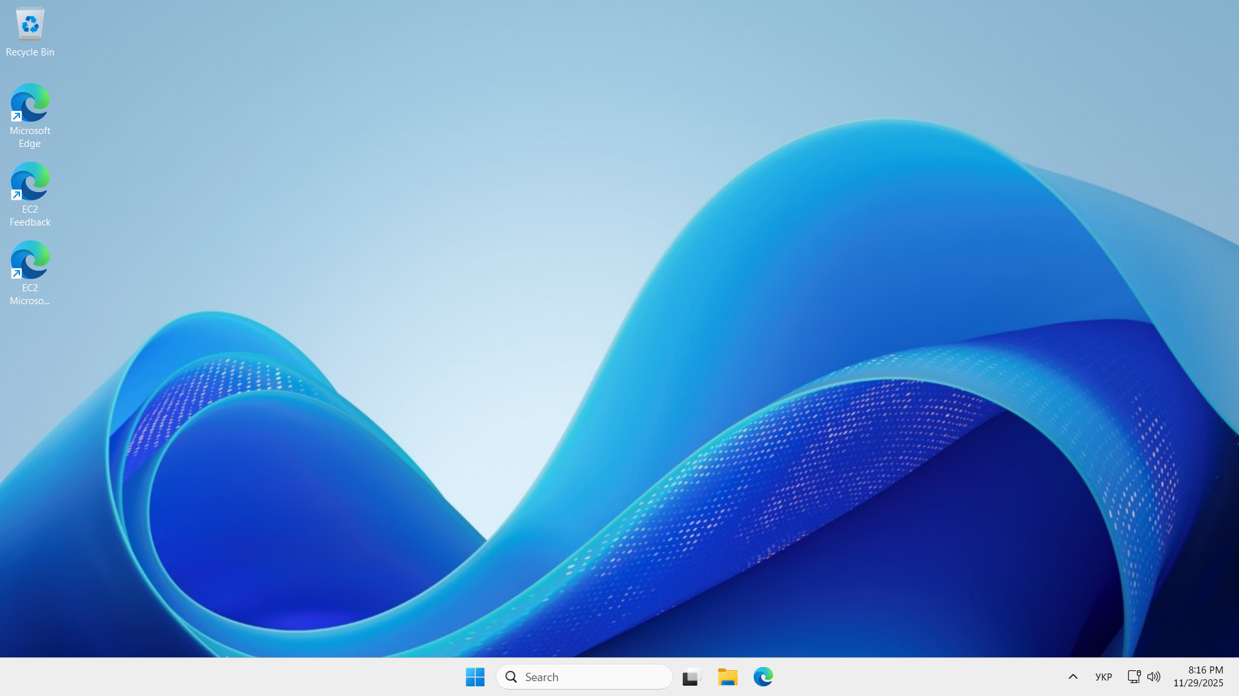
Рис. 9 Відображення робочого столу

Висновок: під час виконання практичної роботи було набуто навичок створення та розміщення віртуального сервера за допомогою AWS EC2

